**ANEXO**

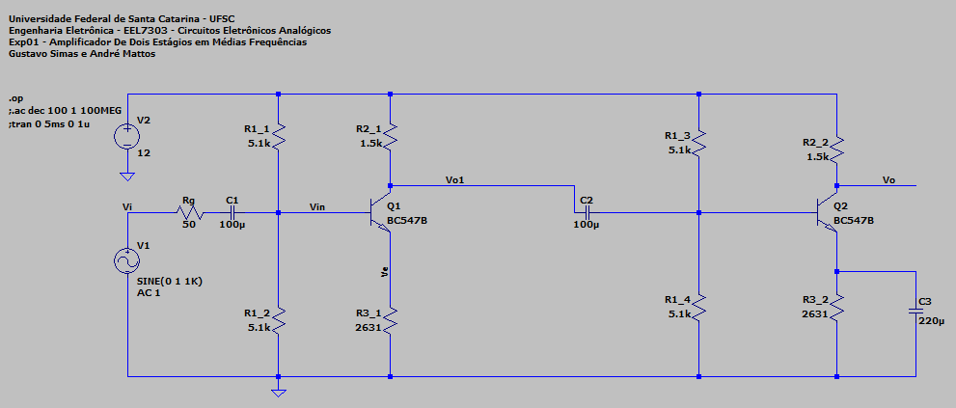

**Figura 1 - Amplificador Dois Estágios Simulado no LTSpice**

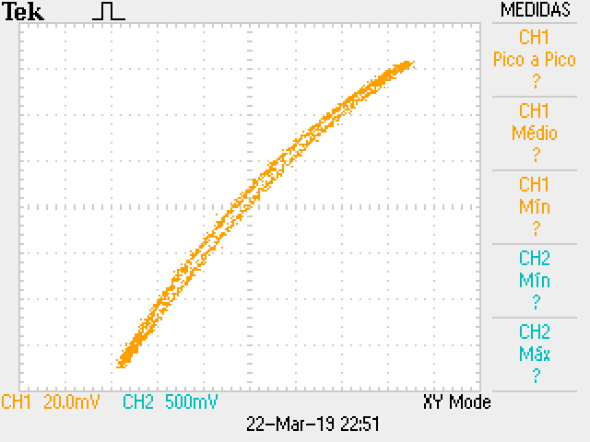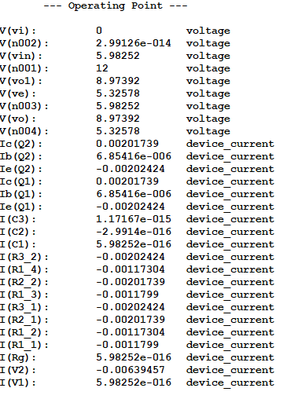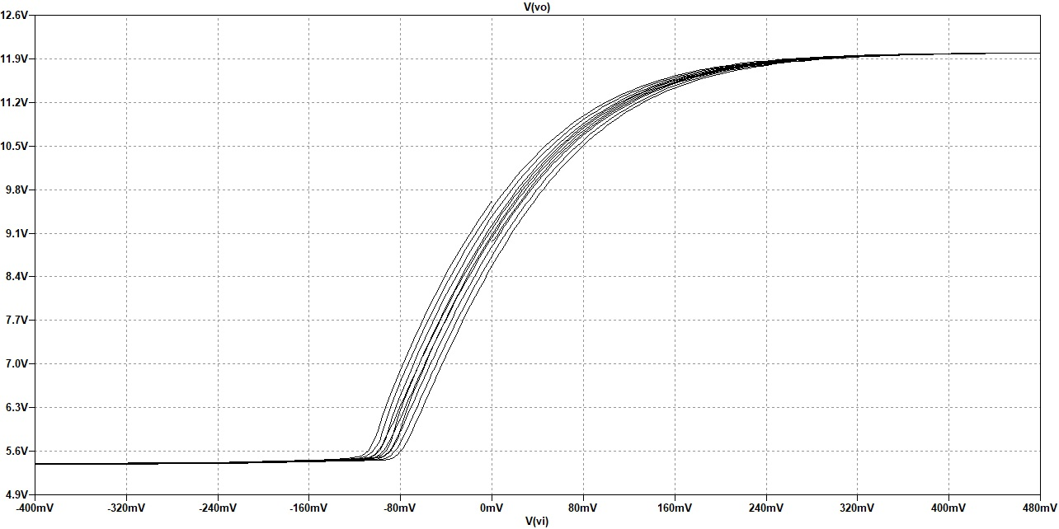

**Figura 2 - Ponto Quiescente obtido no simulador**

**Figura 3 - Intervalo Linear de Operação no Modo X-Y**

**Figura 4 - Intervalo Linear de Operação no Modo X-Y Simulado**

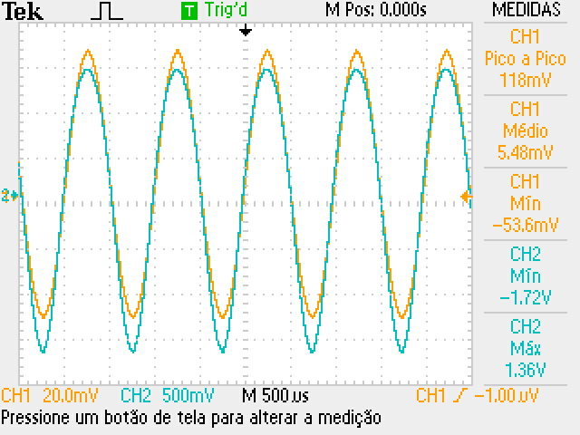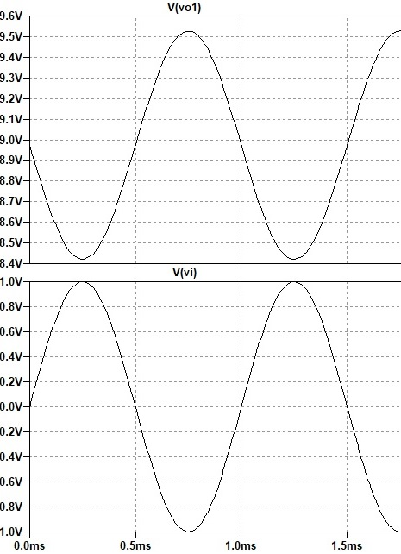

**Figura 5 - Intervalo Linear de Operação no Modo Y-T**

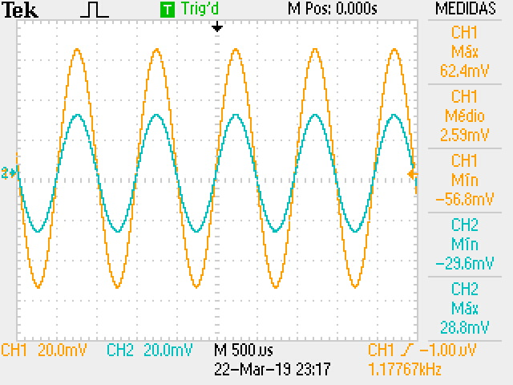

**Figura 6 - Intervalo Linear de Operação no Modo Y-T Simulado**

**Figura 7 - Formas de onda obtidas para cálculo de Zout1**

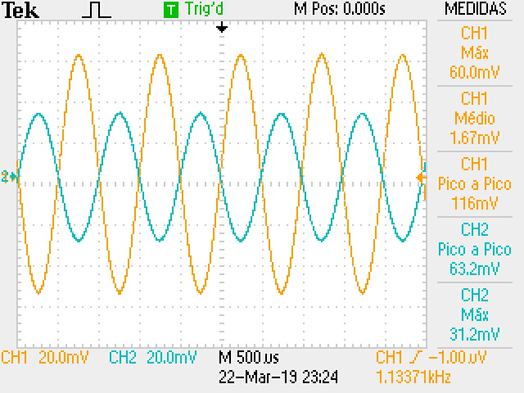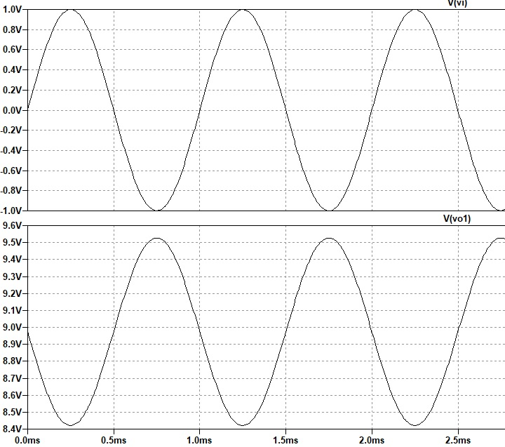

**Figura 9 - Formas de onda de Vo1 e Vi em aberto Simuladas**

**Figura 8 - Formas de onda de Vo1 e Vi em aberto**

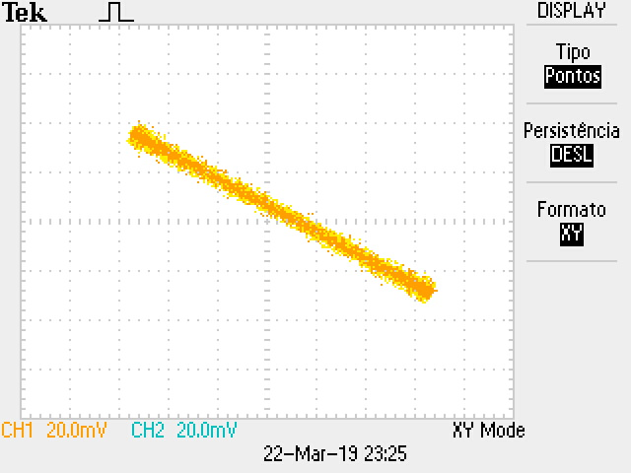

**Figura 10 - Modo X-Y para Vo1/Vi em aberto**

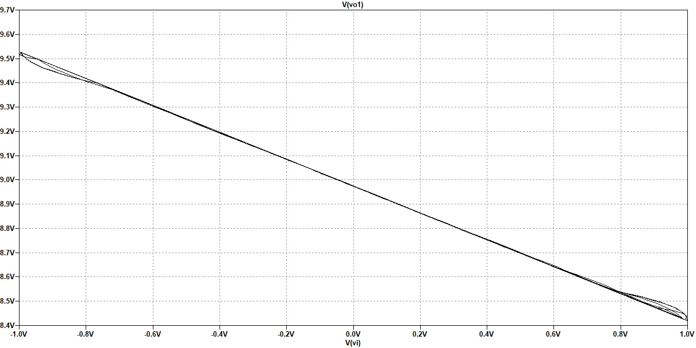

**Figura 11 - Modo X-Y para Vo1/Vi em aberto Simulado**

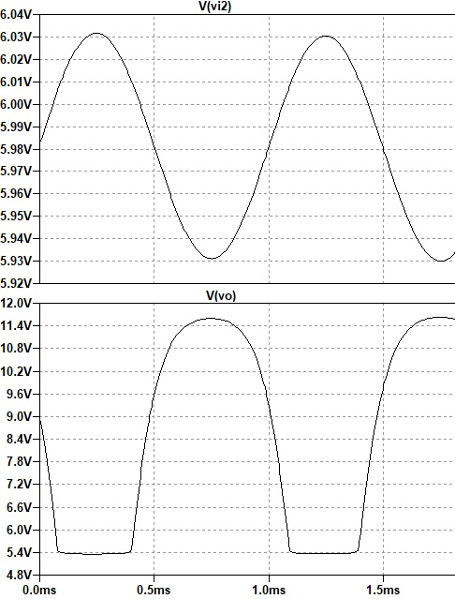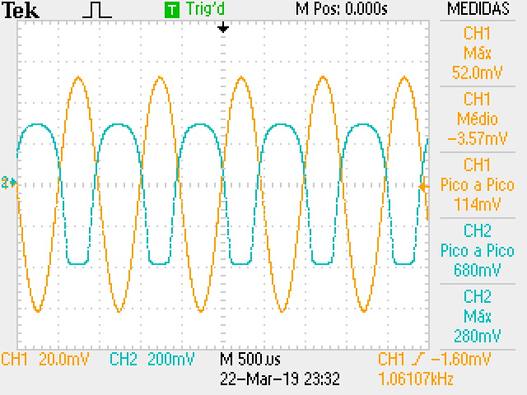

**Figura 13 - Formas de onda de Vo2 e V2 em aberto Simuladas**

**Figura 12 - Formas de onda de Vo2 e Vi2 em aberto**

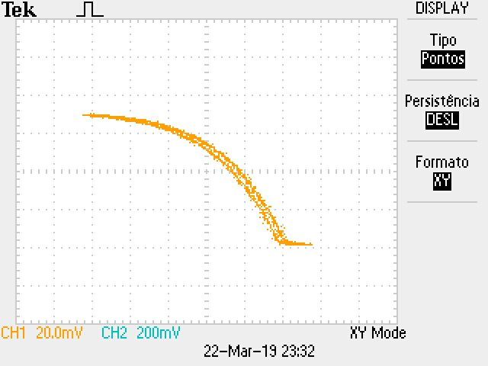

**Figura 14 - Modo X-Y para Vo/Vi2 em aberto**

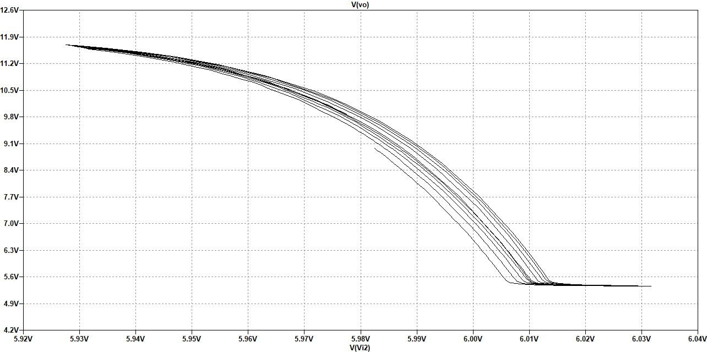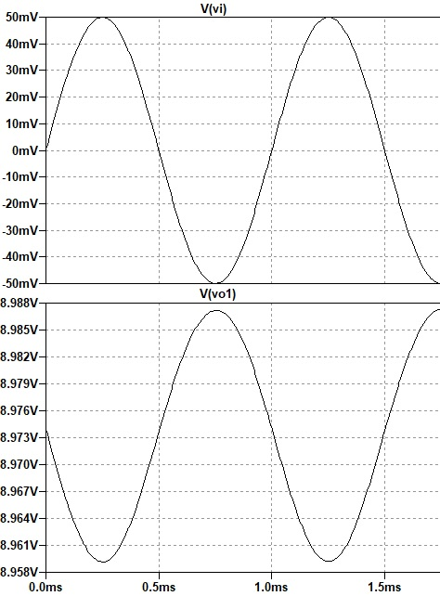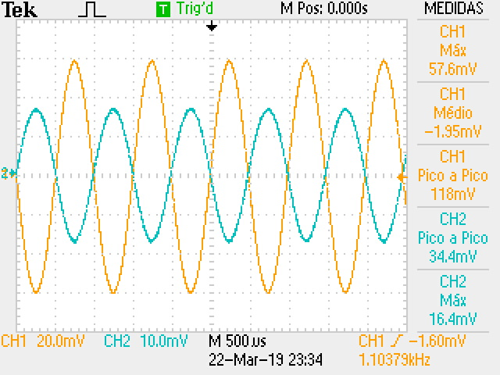

**Figura 15 - Modo X-Y para Vo/Vi2 em aberto Simulado**

**Figura 17 - Formas de onda de Vo1 e Vi com chave fechada Simuladas**

**Figura 16 - Formas de onda de Vo1 e Vi com chave fechada**

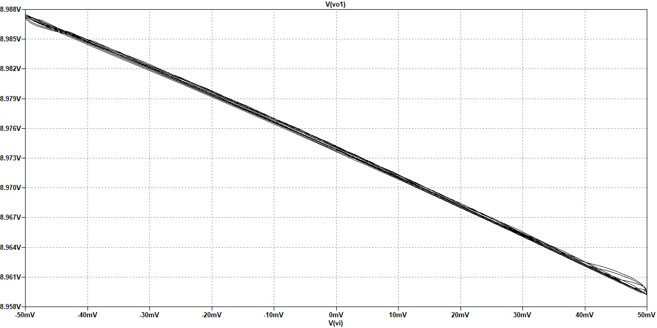

**Figura 18 - Modo X-Y para Vo1/Vi com chave fechada Simulado**

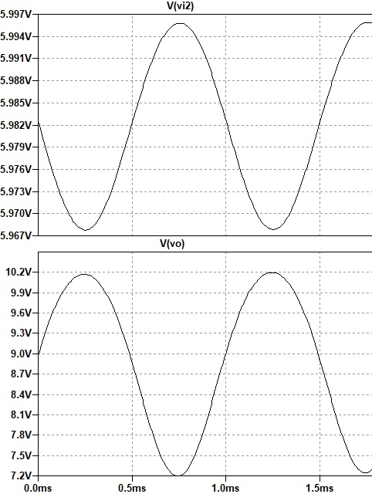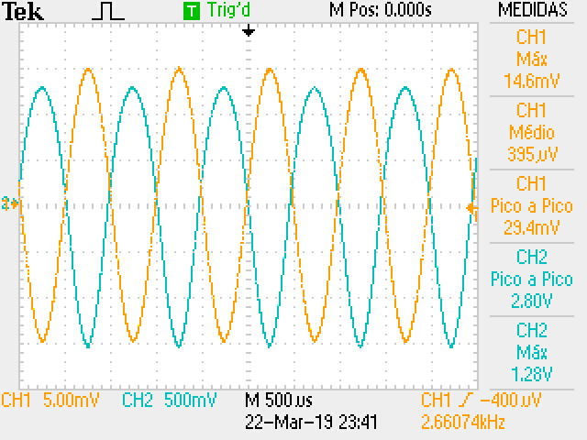

**Figura 20 - Formas de onda de Vo e Vi2 com chave fechada Simuladas**

**Figura 19 - Formas de onda de Vo e Vi2 com chave fechada**

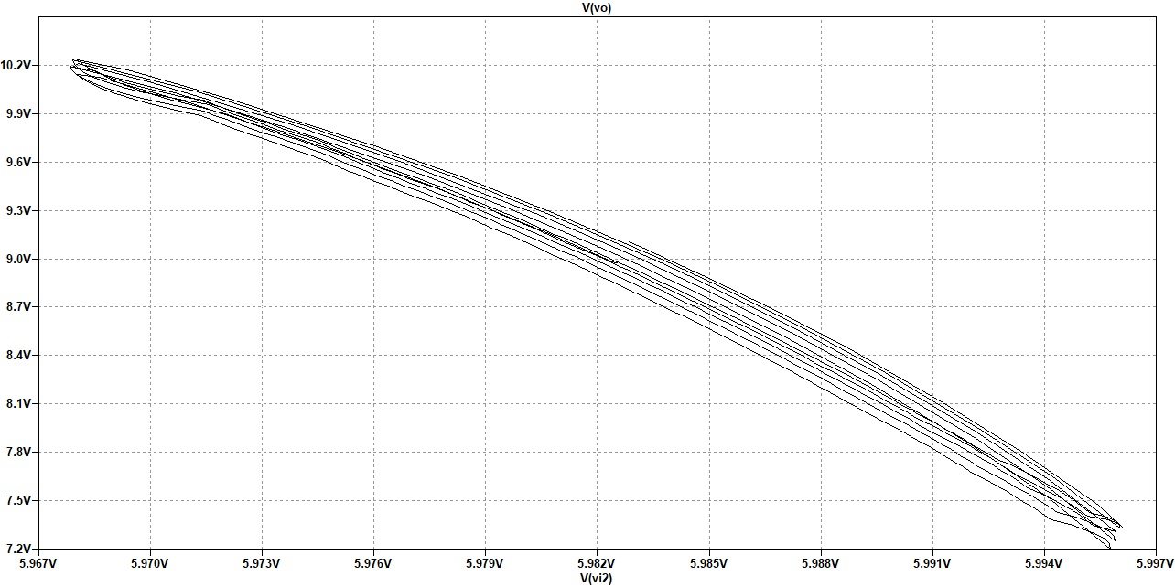

**Figura 21 - Modo X-Y para Vo/Vi2 com chave fechada Simulado**

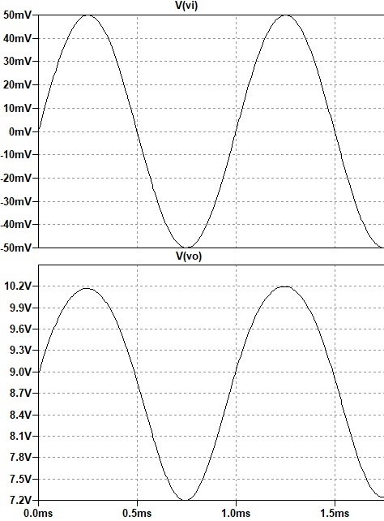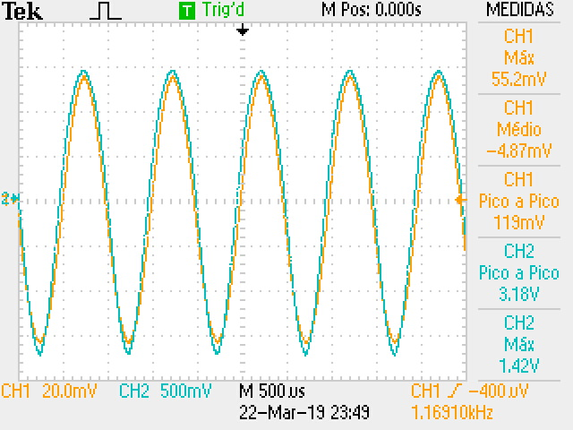

**Figura 23 - Formas de onda de Vo e Vi com chave fechada Simuladas**

**Figura 22 - Formas de onda de Vo e Vi com chave fechada**

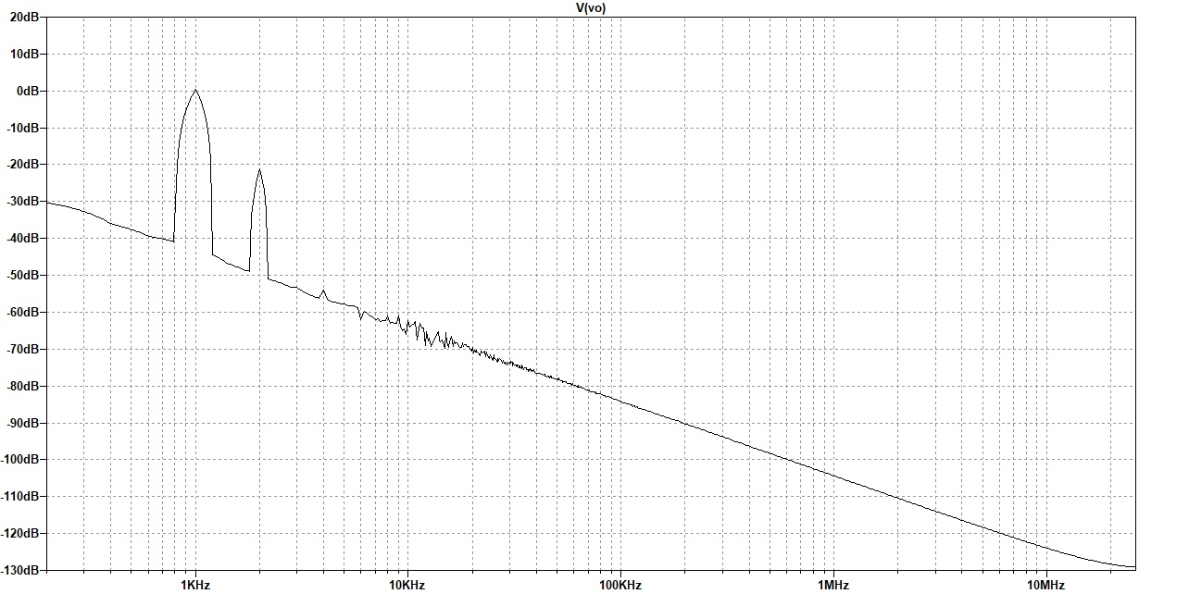

**Figura 24 - FFT do sinal Vo Simulada**

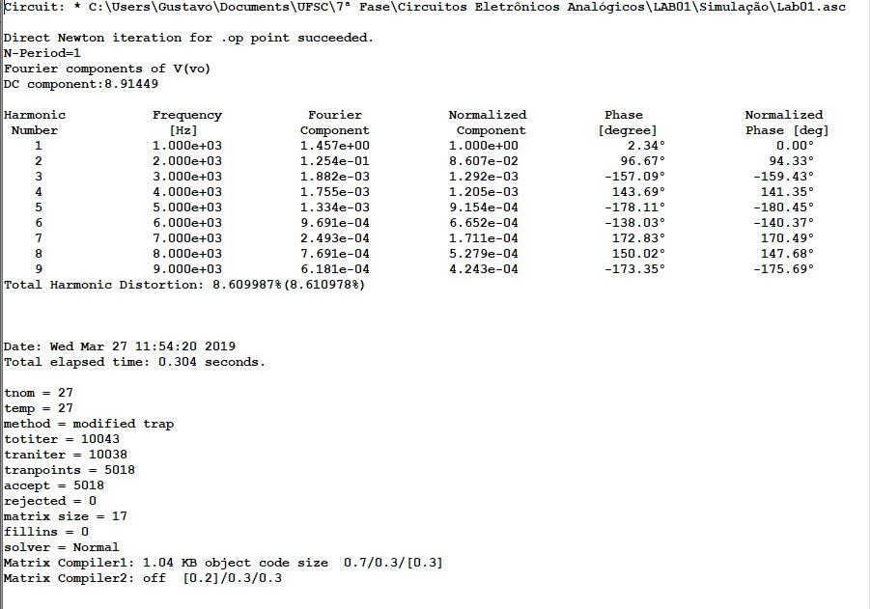

**Figura 25 - THD do sinal Vo**